# Лабораторная работа №1

Освоение интерфейса MATLAB

## Цель работы

Получение общего представления о математическом пакете Matlab – особенностей интерфейса, функциональных основных возможностей, формирования навыков практической работы в среде Matlab, математических вычислений, моделирования, разработки приложений и анализа данных.

## Текст задания

* Изучить документацию по следующим библиотекам Matlab: ops, relop, slash, elfun, specfun, plot. В отчете привести краткое описание каждой из них.
* Выполнить задание согласно варианту. Вычислить значения функции (1) на отрезке [-1; -] с шагом 0,1. Построить график функции: настроить его оформление, добавить подпись осей и название графика.



$f(x)=\frac{sinπx^4}{\sqrt{1-14x}}$

## Ход выполнения работы

Была изучена документация по следующим библиотекам:

* plot - строит вектор Y по сравнению с вектором X. Если X или Y - матрица, то вектор строится по сравнению со строками или столбцами матрицы, в зависимости от того, что выстраивается в линию. Если X - скаляр, а Y - вектор, то несвязанные линейные объекты создаются и отображаются в виде отдельных точек по вертикали в точке X.
* specfun – библиотека специализированных математических функций.
* Elfun – библиотека элементарных математических функций.
* Ops – библиотека математических функций.

После изучения документации по библиотекам были разобраны некоторые представленные в методических указаниях примеры. Результаты выполнения продемонстрированы на рисунках:

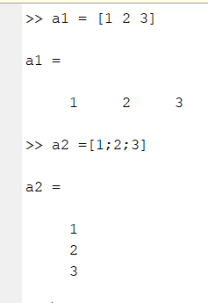

Рисунок 1.1 - Разбор примера №1 (создание вектора)

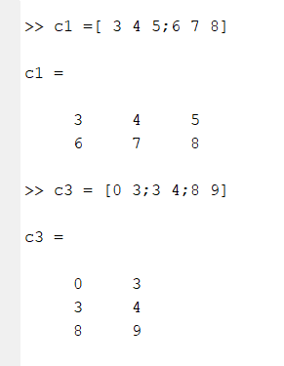

Рисунок 1.2 - Пример №2 - создание матрицы значений

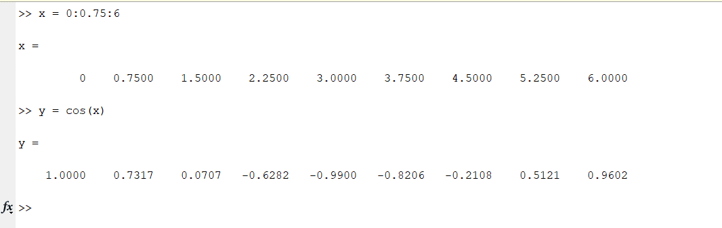

Рисунок 1.3 - Пример №3 – задание и вычисление вектора

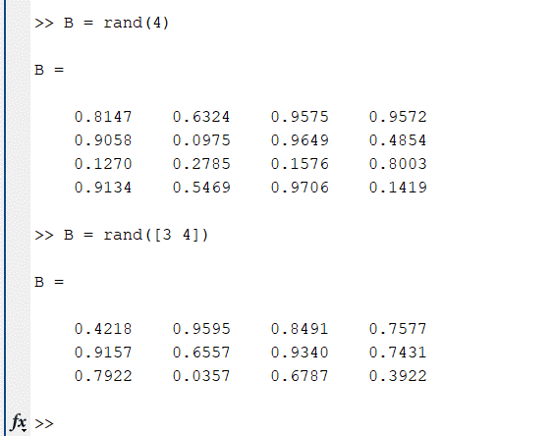

Рисунок 1.4 - Пример №4 - использование функции rand

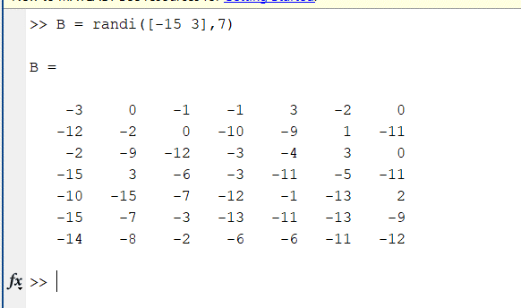

Рисунок 1.5 - Пример №5 – использование функции randi

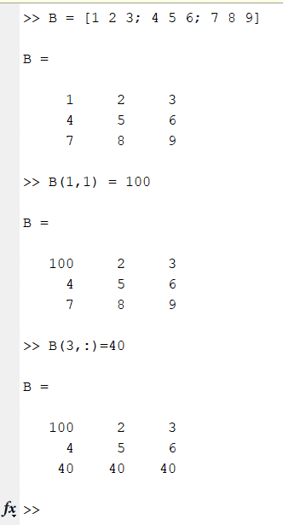 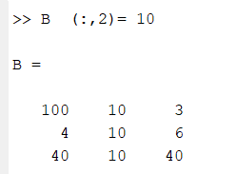

Рисунок 1.6 - Пример №6 – задание матрицы и обращение к ее элементам

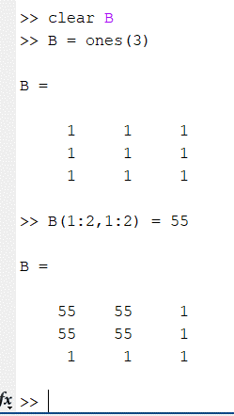

Рисунок 1.7 - Пример №7 – изменение фрагмента матрицы

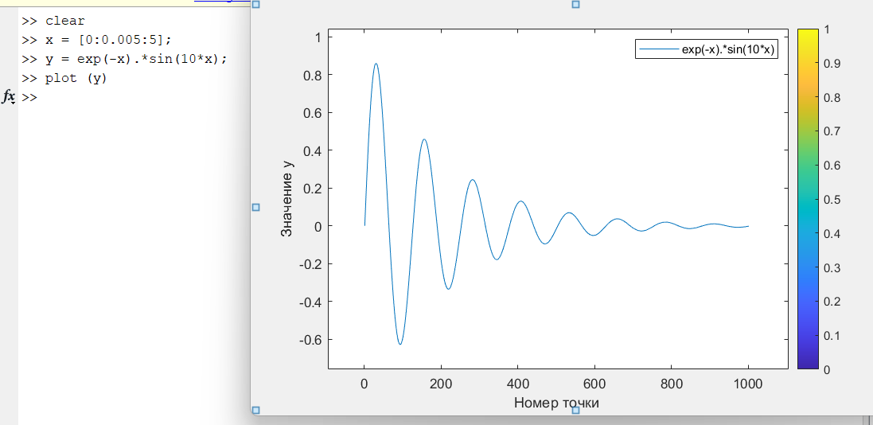

Рисунок 1.8 - Пример №8 – построение графика с использованием plot

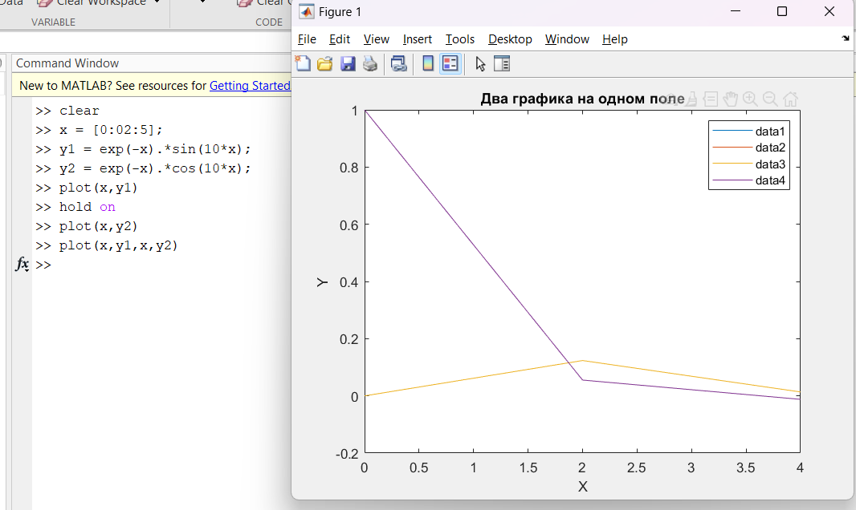

Рисунок 1.9 - Пример №9 – два графика функции в одних осях с помощью hold on и plot

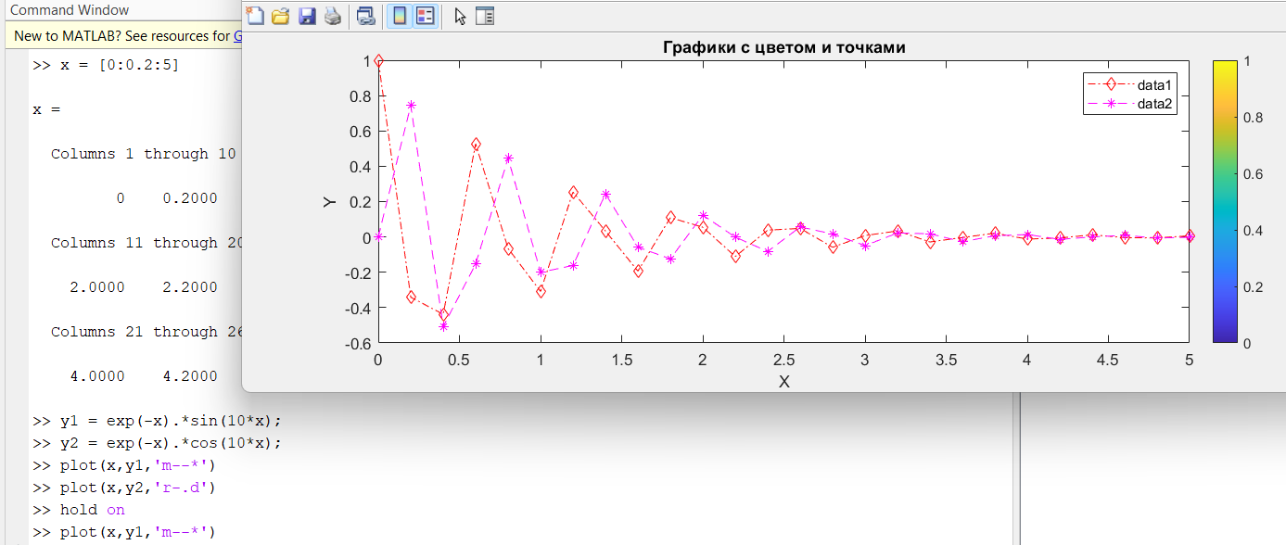

Рисунок 1.10 - Пример №10 – задание цвета и типа линий для графика

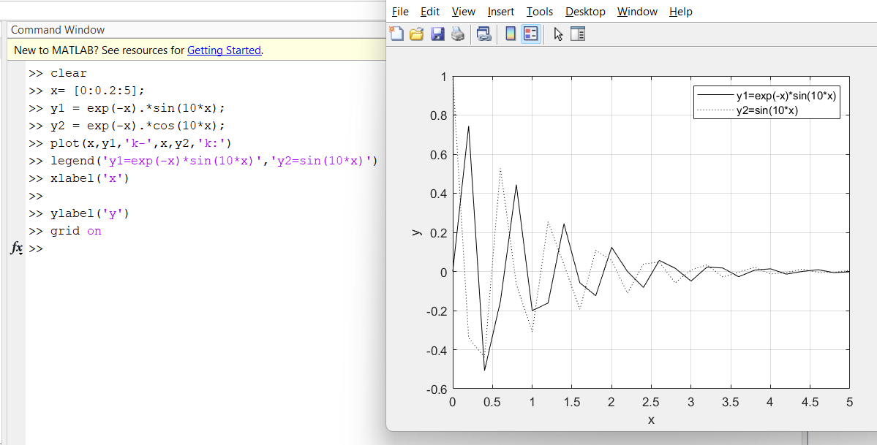

Рисунок 1.11 - Пример №11 – использование легенды и подписей

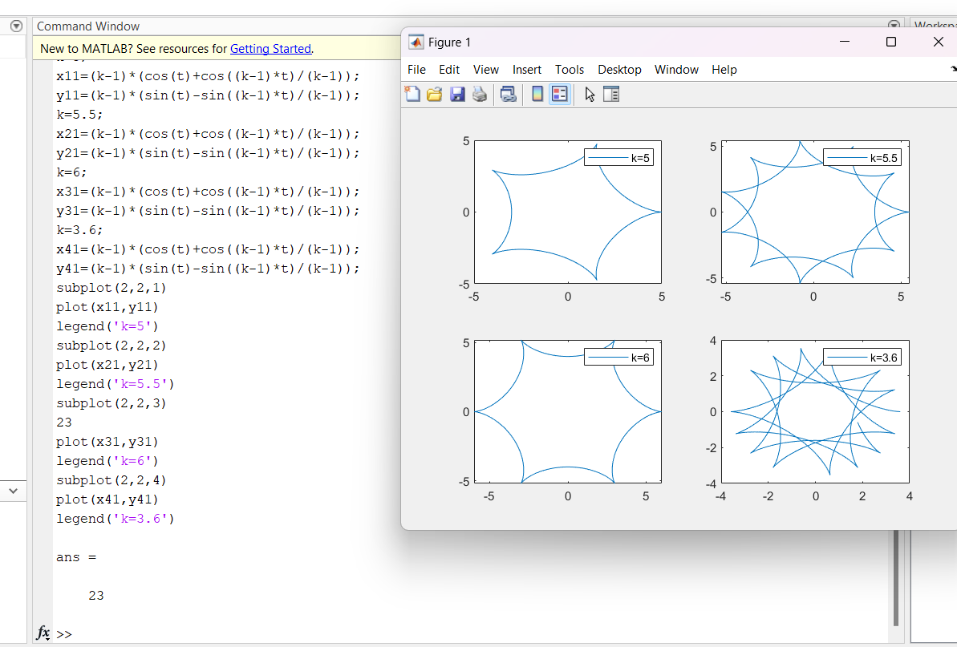

Рисунок 1.12 - Пример №12 – использование легенды и подписей

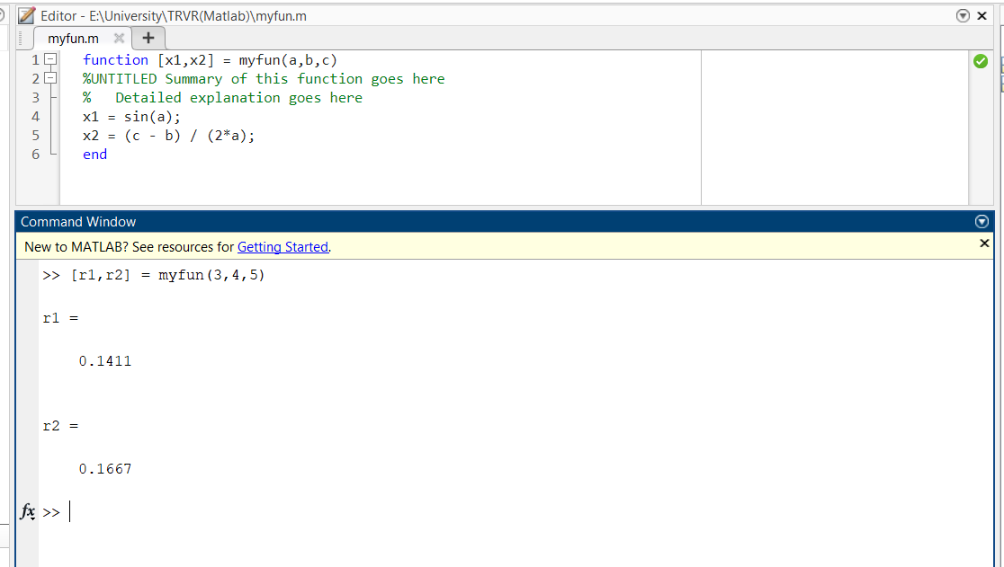

Рисунок 1.13 - Пример №13 - создание скриптов

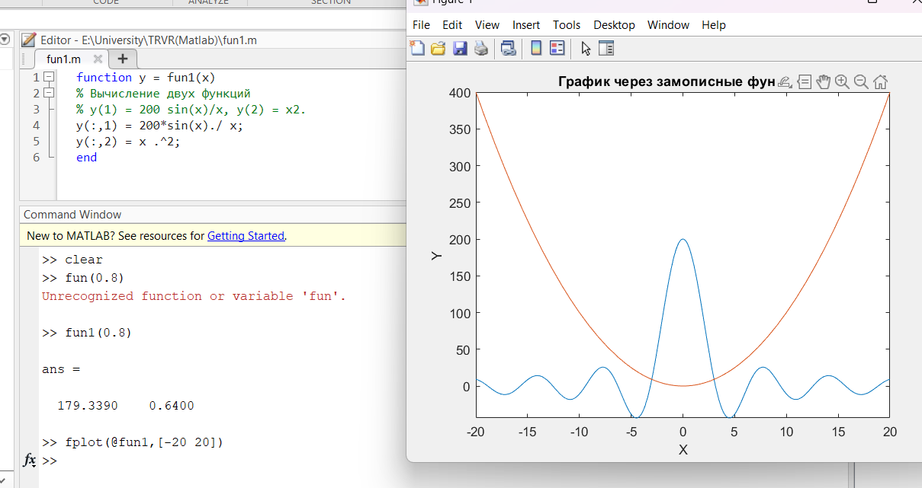

Рисунок 1.14 - Пример №14 – построение графика функций

Затем было начато написание скрипта построения графика заданной по варианту функции. Код скрипта представлен в листинге 1 ниже.

Листинг 1 — Код скрипта

a = -1;

b = 0;

h = 0.1;

params = 'r:d';

x = a:h:b;

y = ((sin(pi)*x.^4)./sqrt(1-14*x));

plot (x, y, params);

% Настройка внешнего вида

title ('График функции по Варианту');

legend ('f(x) = (sin(pi)*x.^4)./sqrt(1-14*x)');

xlabel ('Ось X');

ylabel ('Ось Y');

grid on;

После после выполнения программой был построен график, представленный на рисунке 1.15.

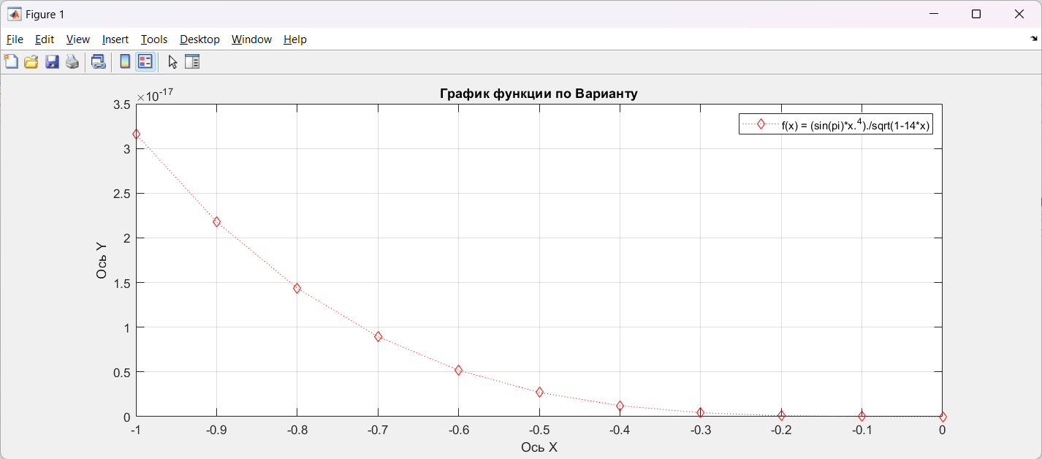Рисунок 1.15 - График функции

## Вывод

При выполнении данной лабораторной работы были получены навыки работы в программе MATLAB, а именно: работа со встроенными библиотеками, функциями; работа с матрицами и переменными; создание своих скриптов и функций. Приобретённые знания позволят создавать сложные программы.